Exercícios 9 – Inicio Projeto Principal e Separação JS e CSS

- Renomeie o arquivo “index.html” para “index.jsp” no projeto “ptdes-overview-web” (se encontra em “src/main/webapp” do projeto)

- No arquivo “web.xml”, altere o conteúdo da tag “welcome-file” para índex.jsp, conforme abaixo:

<welcome-file-list>
<welcome-file>index.jsp</welcome-file>
</welcome-file-list>

- Crie o arquivo “cabecalho-ifr.jsp” em “src/main/webapp” e arrume a identação. Deve ficar como abaixo (Desde que escolhido o tipo de Arquivo “JSP File” na criação).

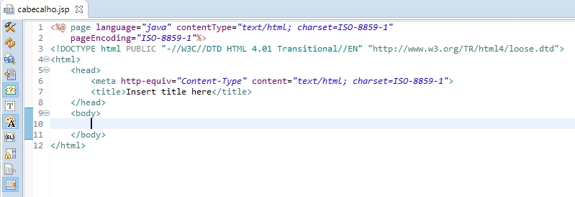

- Remova a 1ª linha “<%@ page....”

- Deixe o trecho do DOCTYPE conforme o padrão do HTML5:

<!DOCTYPE html>

- Altere o charset para “UTF-8” da tag <meta>.

- Abaixo da Tag <meta> escreva o trecho abaixo:

<head>
<meta http-equiv="Content-Type" content="text/html; charset=UTF-8">
<link rel="stylesheet" href="css/reset.css">
<link rel="stylesheet" href="css/cabecalho-ifr.css">
<title>P&aacute;gina Cabe&ccedil;alho</title>
</head>

- Na tag <body> escreva o trecho abaixo:

<body>
<img src="img/logo1.png" />
</body>

- Crie na pasta “css” de /src/main/webapp o arquivo “cabeçalho-ifr.css” do tipo “CSS File”.
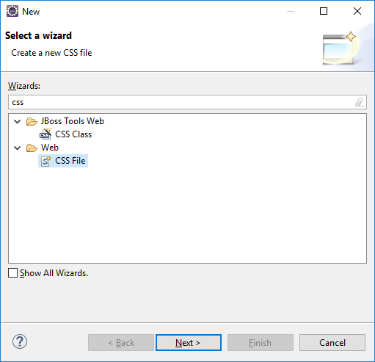

- Digite o trecho abaixo:

body{
background-color: #0039ba;
}

- Salve e clique na aba “preview” do arquivo “cabecalho-ifr.jsp” do editor do eclipse.
cabecalho-ifr.jsp
cabecalho-ifr.css
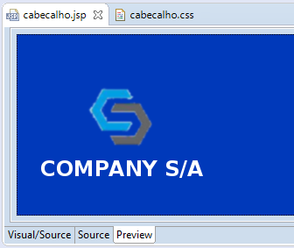

- Acrescente no arquivo “cabecalho-ifr.css” o trecho abaixo:

img{
width: 100px;
height: 100px;
border-width: 0px;
}
- Salve. Veja novamente o arquivo cabeçalho-ifr.jsp (Para atualizar a visualização, mude para a aba “Source” ou “Visual/Source” e depois novamente para Preview). Verifique que o tamanho da imagem diminuiu.

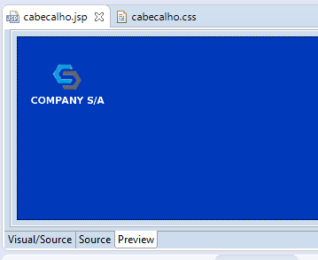

- O Arquivo “cabeçalho-ifr.jsp” deve estar conforme abaixo:

<!DOCTYPE html>
<html>
<head>
<meta http-equiv="Content-Type" content="text/html; charset=UTF-8">
<link rel="stylesheet" href="css/reset.css">
<link rel="stylesheet" href="css/cabecalho-ifr.css">
<title>P&aacute;gina Cabe&ccedil;alho</title>
</head>
<body>
<img src="img/logo1.png" />
</body>
</html>

- No Arquivo index.jsp, antes da Tag <font>, acrescente o trecho abaixo, para importar o cabeçalho.

<iframe src="cabeçalho-ifr.jsp"></iframe>

  - Visualize no Preview (Vai ficar um pouco estranho, mas vamos arrumar nos próximos passos)

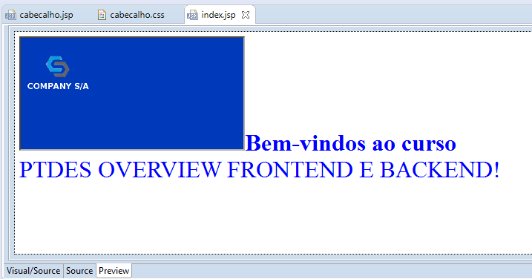

- Crie o arquivo “site.css” em “src/main/webapp”.

- No arquivo índex.jsp, abaixo da tag <title>, coloque o trecho:

<meta charset="utf-8">
<link rel="stylesheet" href="css/reset.css">
<link rel="stylesheet" href="css/site.css">

- Repare que o negrito de “Bem-Vindos ao curso” desapareceram, devido as configurações do “reset.css”.

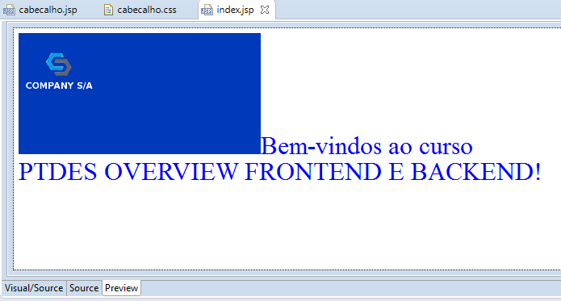

- No Arquivo “site.css” inclui no final o trecho abaixo:

iframe{
width: 100%;
border-width: 0px;
}

- Salve e Atualize o Preview (Mudando de aba e voltando, F5 não funciona). Deve estar conforme abaixo:

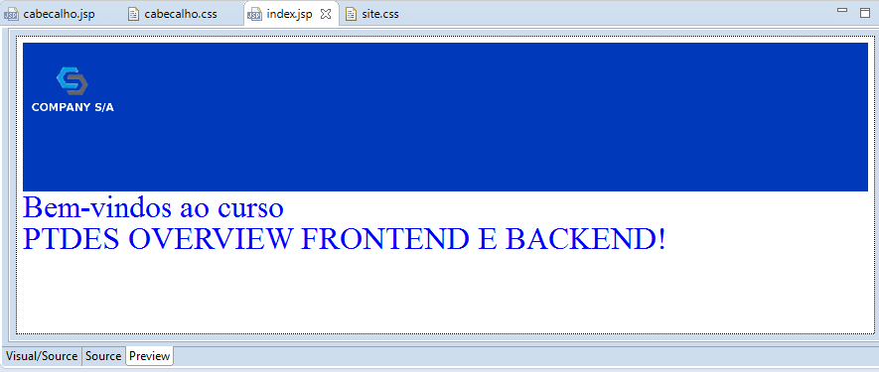

- Altere a tag <font> do bem-vindos:

De:
<font color="blue" size="6"><b>Bem-vindos ao curso</b><br>PTDES OVERVIEW FRONTEND E BACKEND!</font>

Para:

<h2 class="boas-vindas">Bem-vindos ao curso <br>PTDES OVERVIEW FRONTEND E BACKEND!</h2>

- Vai ficar:

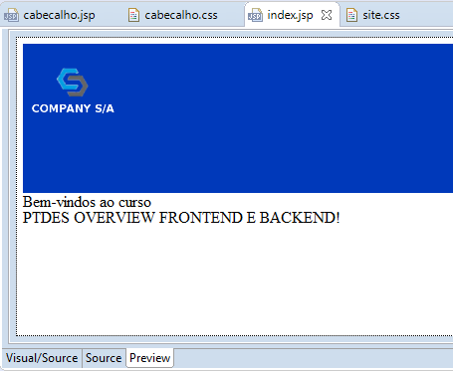

- No arquivo “site.css”, escreva a definição do class=”boas-vindas”, conforme abaixo:

.boas-vindas {
text-align: center;
color: #009;
padding-top: 20px;
padding-bottom: 20px;
font-size: 36px;
text-transform: uppercase;
}

- Salve, atualize e veja no o “index.jsp” no preview:

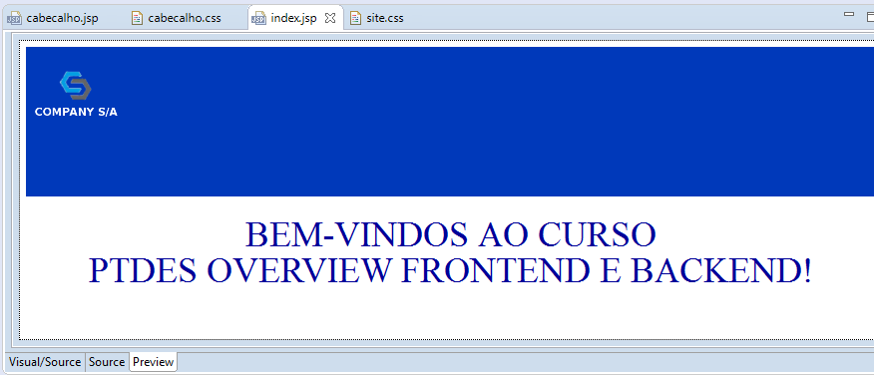

- Crie o arquivo “login.html” na mesma pasta “src/main/webapp” com o template do HTML5 (na parte de nomear o arquivo, clique next ao invés de Finish e aparecerá a tela abaixo):

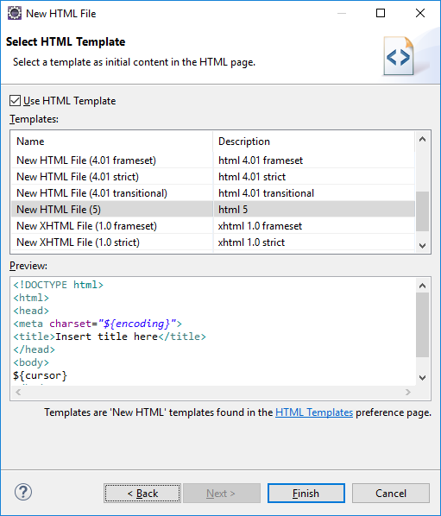

- Clique em Finish. Arrume a tabulação, mude o charset para UTF-8 e o titulo para “P&aacute;gina de login”:

<!DOCTYPE html>
<html>
<head>
<meta charset="UTF-8">
<title>P&aacute;gina de login</title>
</head>
<body>

</body>
</html>

- Mude o nome do arquivo de “login.html” para “login.jsp” (Criamos como HTML apenas para o eclipse preparar um template mais simples). Para Renomear, clique no arquivo a esquerda e aperte F2 (ou Botão direito e Renomear)

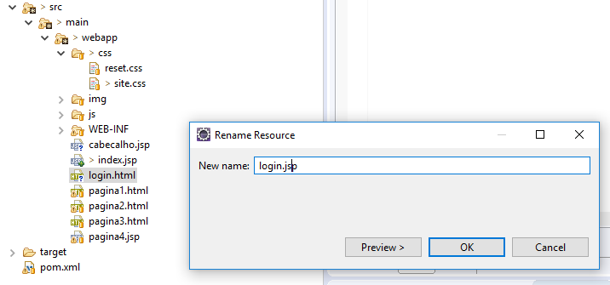
F2

- Escreva o arquivo conforme abaixo:

<!DOCTYPE html>
<html>
<head>
<title>P&aacute;gina de login</title>
<meta http-equiv="Content-Type" content="text/html; charset=UTF-8">
<link rel="stylesheet" href="css/reset.css">
<link rel="stylesheet" href="css/site.css">
</head>
<body>
<h1 class="login-titulo">OVERFB - P&aacute;gina de Login</h1>
</br>
<div align="center">
<form name="overfbLogin" action="inicio.jsp" method="post" target="_parent" accept-charset="UTF-8">
<table align="center" width="30%" border="0px">
<tr align="center">
<td width="10%">Usu&aacute;rio:</td>
<td width="90%"><input name="usuario" type="text" maxlength="7" /></td>
</tr>
<tr align="center">
<td>Senha:</td>
<td><input name="senha" type="password" /></td>
</tr>
<tr>
<td colspan="2" align="center">
<form name="login">
<input type="submit" name="botaoLogin" value="Enviar" />
</form>
</td>
</tr>
</table>
</form>
</div>
</body>
</html>

- O Preview deve ficar:

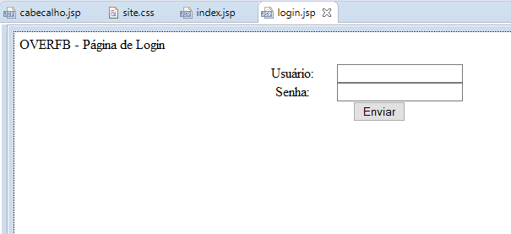

- Em site.css, acrescente:

.login-titulo{
text-align: center;
font-weight: bold;
padding-top: 20px;
padding-bottom: 10px;
}

- No arquivo “index.jsp”, abaixo da tag <h2>, coloque o trecho abaixo:

<iframe src="login.jsp" scrolling="no"></iframe>

- O arquivo “index.jsp” deve estar:
<html>
<head>
<title>Tela de boas-vindas</title>
<meta charset="utf-8">
<link rel="stylesheet" href="css/reset.css">
<link rel="stylesheet" href="css/site.css">
</head>
<body>
<iframe src="cabecalho-ifr.jsp"></iframe>
<h2 class="boas-vindas">Bem-vindos ao curso <br>PTDES OVERVIEW FRONTEND E BACKEND!</h2>
<iframe src="login.jsp" scrolling="no"></iframe>
</body>
</html>

- Faça o Build do projeto parent e veja o resultado na url “http://localhost:8080/overfb/index.jsp”:

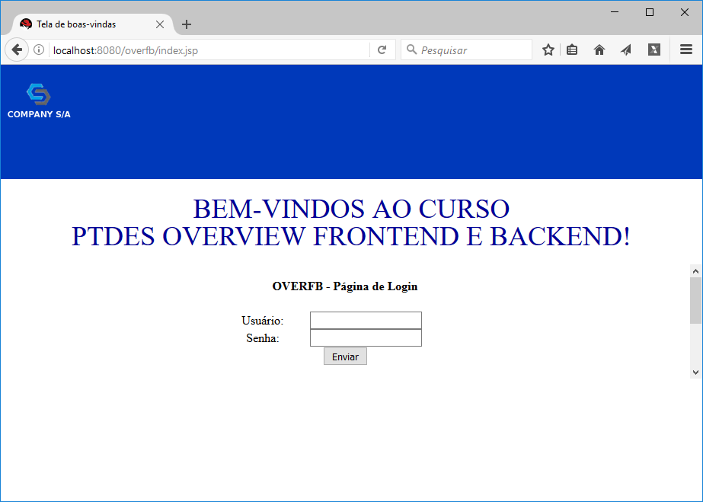

- Abra o Web Console do Firefox (Ferramentas – Web Developer – Web Console):

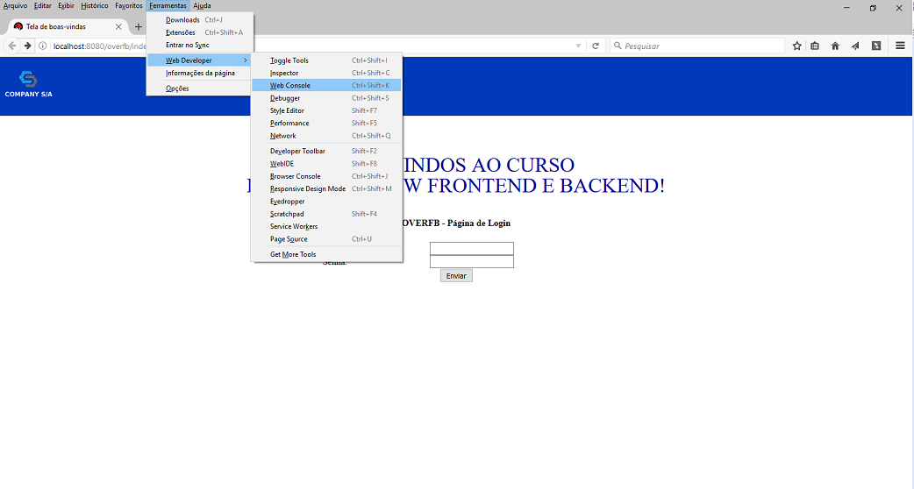

- Deve aparecer:

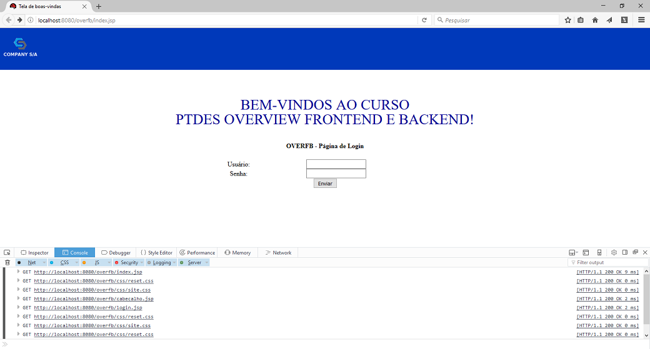

- Caso aparece Erro de Encoding abaixo, faça o item 37 a 39, se não vá para o 40:

- Volte ao eclipse e altere o encoding dos arquivos (“index.jsp”, “cabeçalho.jsp” e “login.jsp”) para UTF-8 (Botão Direito – Properties)

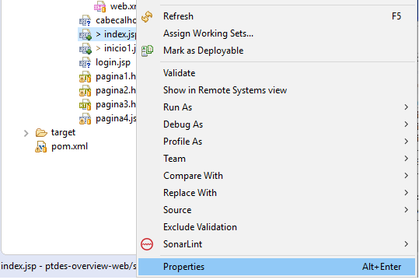
- Na opção de “Resource”, altere o encoding para UTF-8:

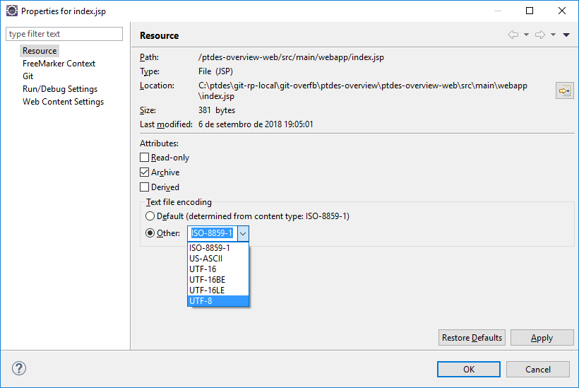

- Clique em OK. Faça o Build novamente e o Web Console, deve estar correto, mostrando os recursos carregados pelo “client” (arquivos CSS, javascript, paginas, etc)

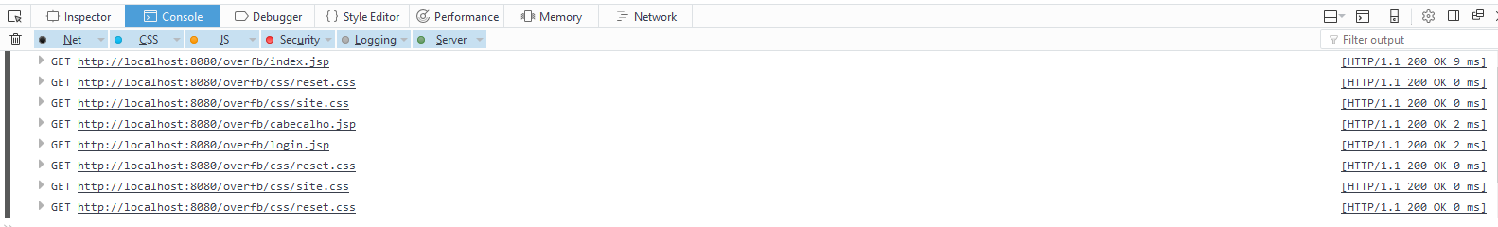

- Clique no botão Enviar e deve aparecer que a página não foi encontrada (Pois não criamos ainda):

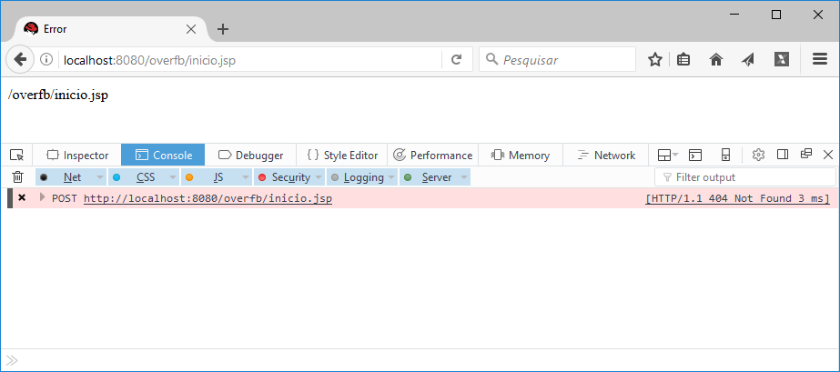

- Clique na Aba “Network” do Web Console e veja que o Client recebeu um código de retorno 404, indicando que não encontrou a página requisitada. (Vide o arquivo “http-status-code.txt” que se encontra no projeto “ptdes-overview-web” na pasta “src/main/resources”

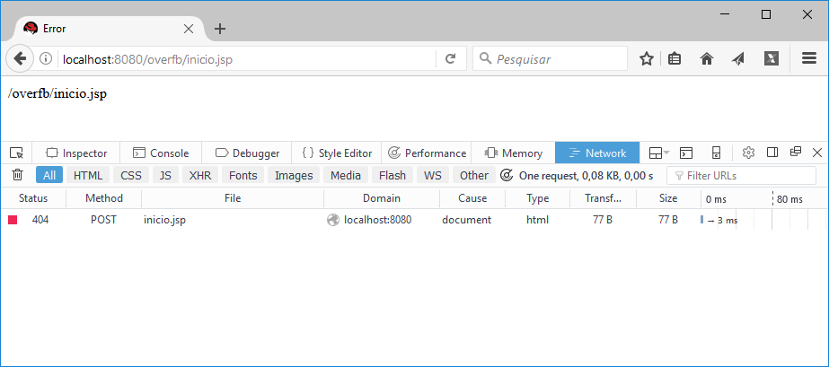

- Crie o arquivo “cabecalho-jsp.jsp” com o conteúdo abaixo:

<div class="div-cabecalho"><img class="img-cabecalho" src="img/logo1.png" /></div>

Obs: O arquivo terá só essa linha mesmo, por enquanto.

- Crie o Arquivo css/cabecalho-jsp.css com o conteúdo:

.div-cabecalho{
background-color: blue;
}

.img-cabecalho{
width: 100px;
height: 100px;
border-width: 0px;
}
.texto-usuario{
color: #FFF;
display: inline;
}

.mesma-linha{
display: inline;
}

- Crie a página inicio.jsp, com o conteúdo abaixo:

<!DOCTYPE html>
<html>
<head>
<title>Tela de boas-vindas</title>
<meta charset="utf-8"/>
<link rel="icon" href="img/favicon.png">
<link rel="stylesheet" href="css/reset.css">
<link rel="stylesheet" href="css/cabecalho-jsp.css">
<link rel="stylesheet" href="css/site.css">
</head>
<body>
<jsp:include page="cabecalho-jsp.jsp" />
<div>
<img src="img/logo2.png" height="45">
<h1 class="mesma-linha">PTDES - Overview Frontend e Backend - P&aacute;gina de IN&Iacute;CIO</h1>
</div>
<br/>

<form id="cadastroForm" method="post" action="controller">
<input type="hidden" name="tarefa" value="irParaPaginaDeCadastro" />
<a href="#" onclick="document.getElementById('cadastroForm').submit()" >Cadastro de Clientes</a>
</form>
</body>
</html>

- Salve. Faça o Build e teste novamente.

